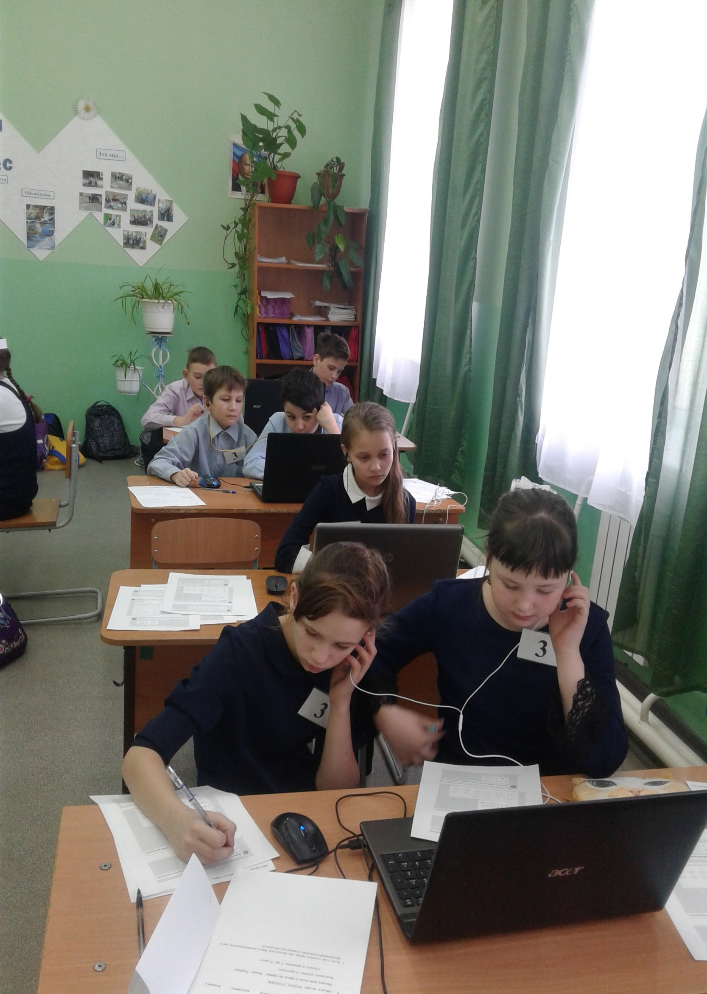

**Модель**

**«Ротация станций»**

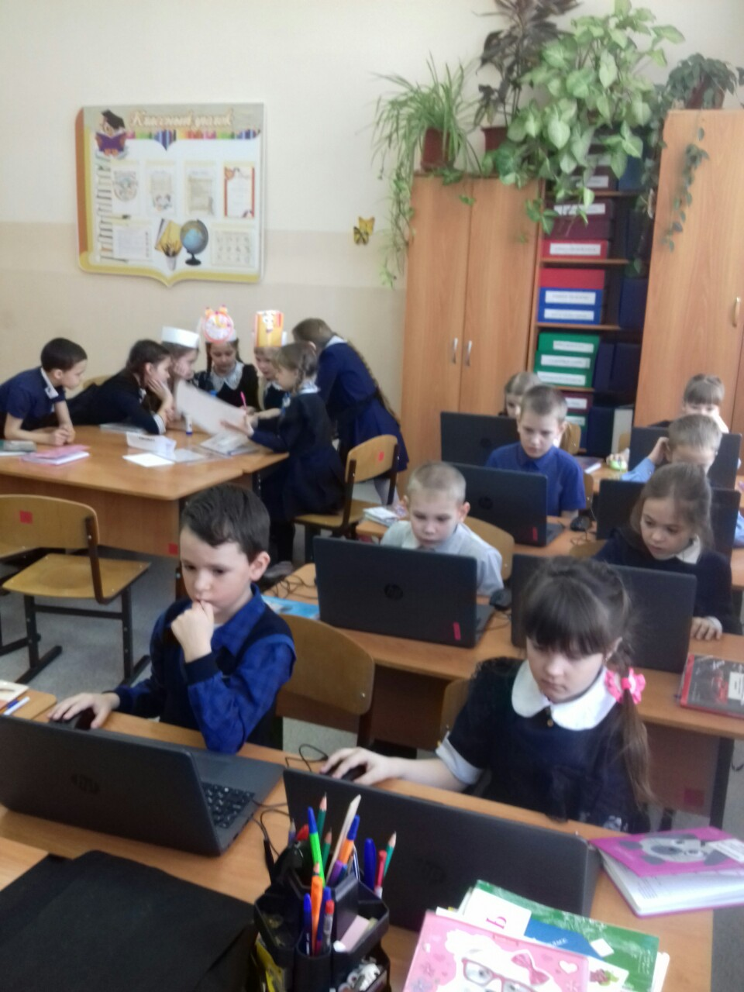

**Модель**

**«Ротация станций»**

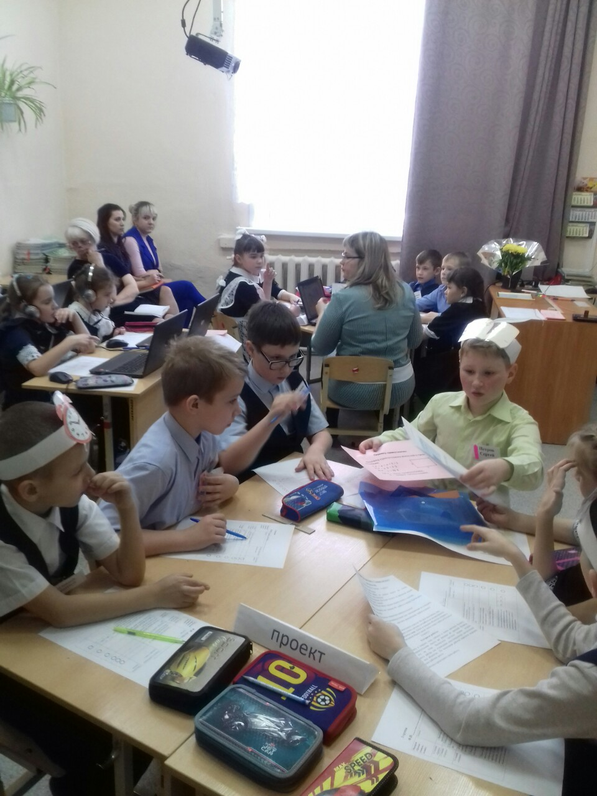

**Модель**

**«Ротация станций»**

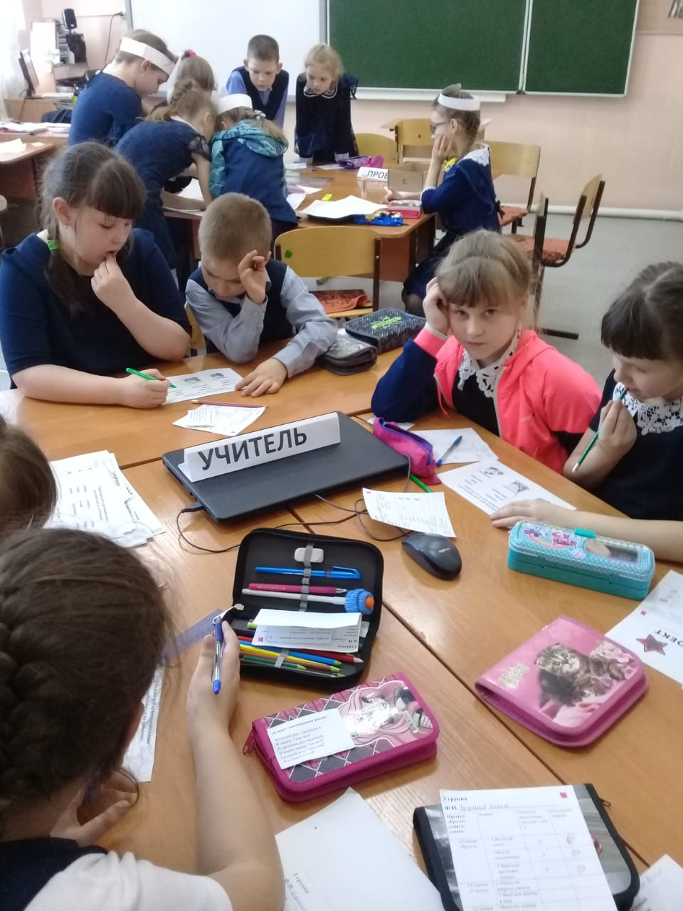

**Модель**

**«Ротация станций»**

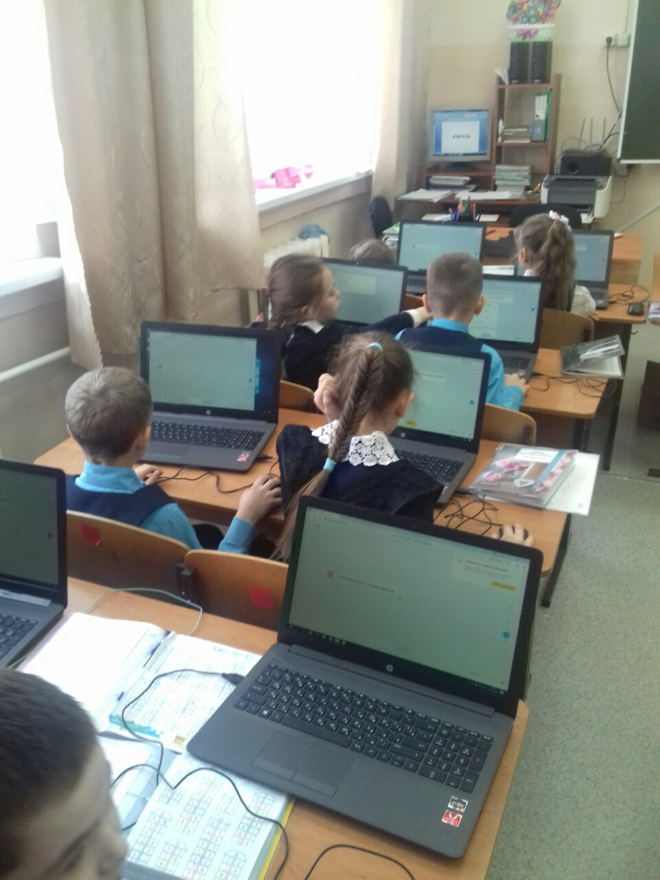

**Модель «Ротация станций»**

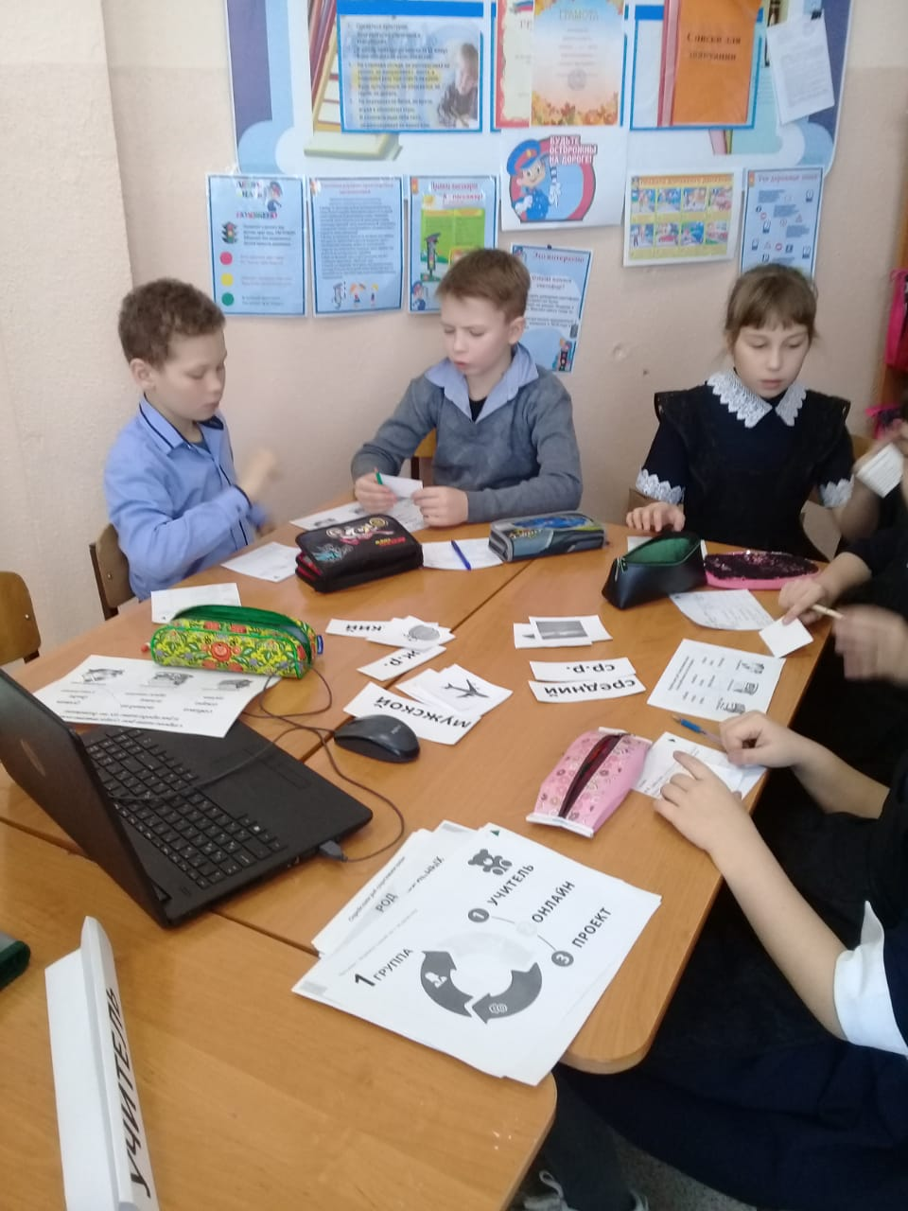

**Модель «Ротация станций»**

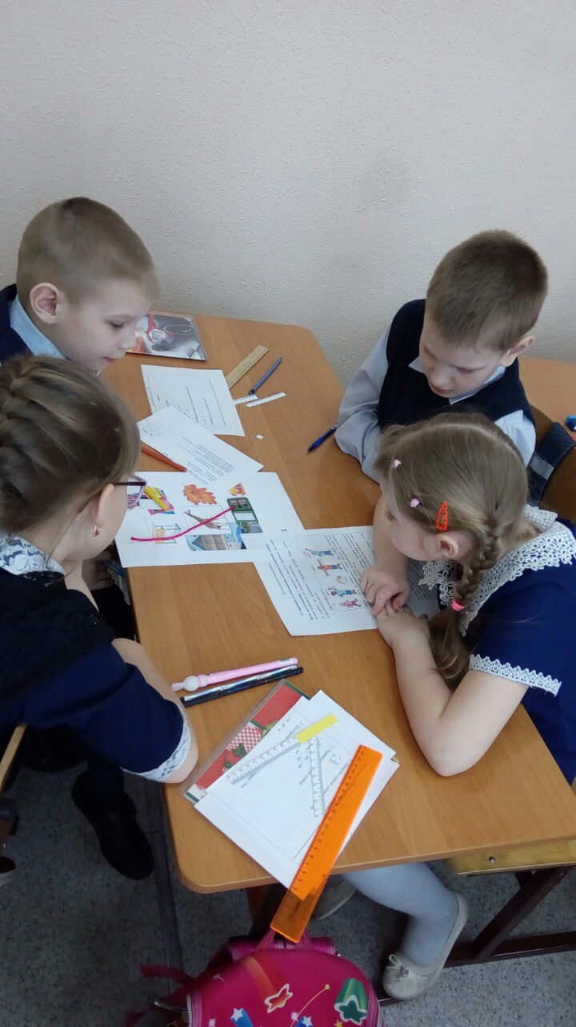

**Модель «Перевернутый класс»**

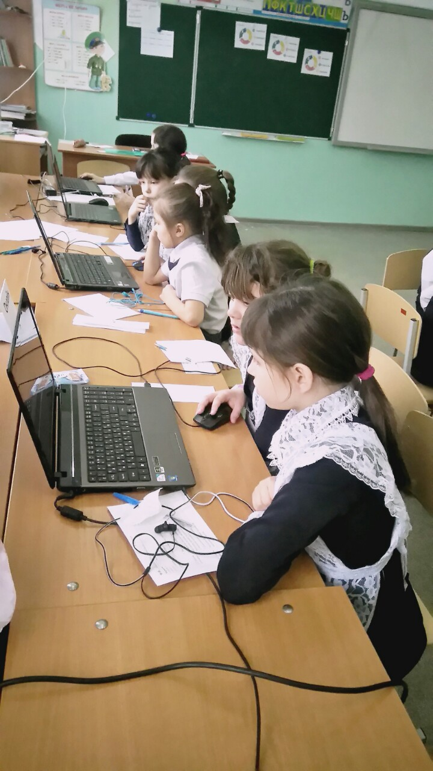

**Модель «Ротация станций»**

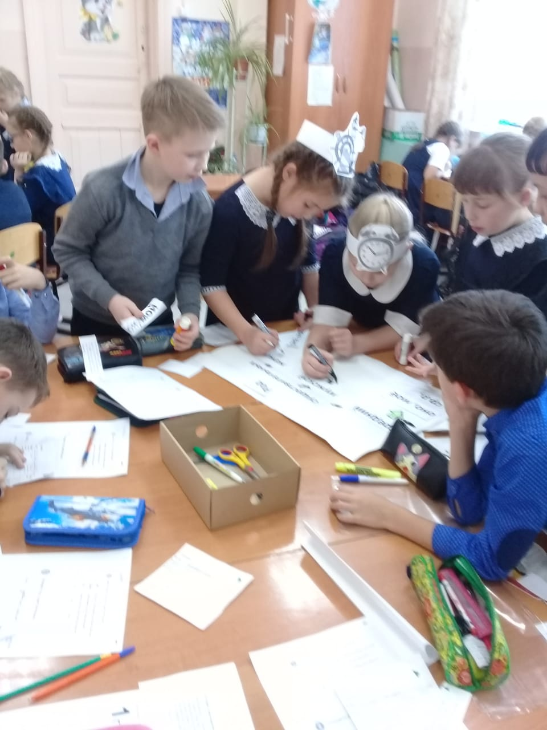

**Модель «Ротация станций»**

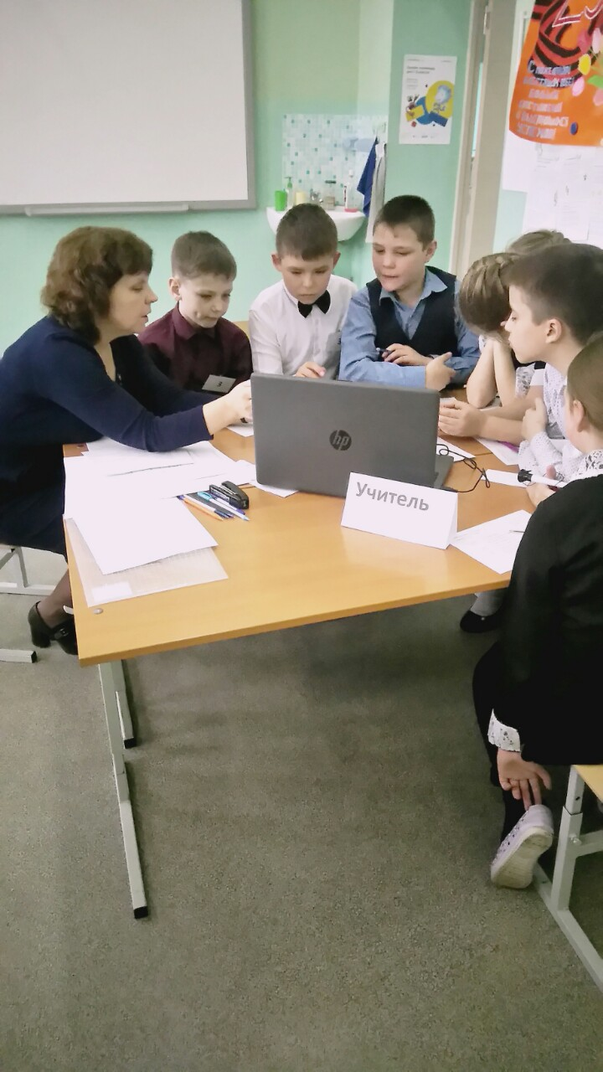

**Модель**

**«Ротация станций»**

Модель «Ротация станций»

Модель «Ротация станций»

Модель «Ротация станций»